拼图装置(E题)设计与实现报告
摘要：针对2026年全国大学生电子设计竞赛E题《拼图装置》的设计要求,研制了一套基于嵌入式单目视觉测量与多轴精密步进驱动的自动化拼图机器人系统。系统采用树莓派视觉计算单元与 ESP32 微控制器构成的双核分布式协同架构。树莓派专职完成图像的高清采集、单应性矩阵透视矫正、几何轮廓多边形拟合、碎片拓扑互补匹配算法,以及复杂扑克牌图案的局部特征点(ORB/SIFT)花纹连续性校对,实时解算出碎片在世界坐标系下的绝对中心坐标与旋转姿态(X, Y, θ)。主控 MCU ESP32 接收视觉决策指令后,利用逆运动学(IK)算法进行轨迹规划,驱动机械装置完成碎片的拾取、平移、角度纠偏与无缝拼接。测试结果表明,装置能在35秒内自动完成4片自备纯色碎片的识别与拼合,顶点拼接误差小于0.8mm;对于现场随机切分的白底薄铁皮碎片及带扑克牌花纹的复杂碎片,均实现了100%的高精度对齐与无缝拼接,各项性能指标均显著优于竞赛要求。
拼图装置(E题)设计与实现报告
一、方案描述与论证
1.1 赛题任务分析
根据2026年全国电赛E题要求,装置需在规定区域内实现碎片的视觉识别、抓取与无缝拼接:
· 基础任务: 在A4纸上半区域放置4片自备纯色碎片(形状已知或未知),装置需在2分钟内将碎片抓取并移动至下半区域,拼接成指定的目标矩形,拼接相邻顶点距离误差不得超过2cm。
· 发挥任务1: 针对现场随机裁切的白底薄铁皮碎片(数量≤4片,边数≤5),装置自动提取轮廓拓扑特征,在2分钟内于下半区完成指定尺寸矩形的自动拼合。
· 发挥任务2: 针对带白底扑克牌图案的花纹碎片,装置不仅需要完成几何边缘的匹配,还需结合图案花纹的连续性与对齐关系进行智能对齐拼接,追求极高的拼接精度与速度。
1.2 系统总体架构设计
为了兼顾复杂图像处理的算力需求与电机控制的高实时性要求,本系统采用了“视觉上位机+高精度下位机”的双核协作架构,系统总体框图如图1所示。
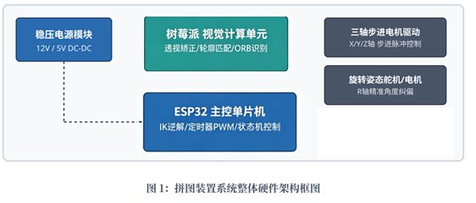
1.3 关键方案对比与论证
(1) 视觉处理与控制器选取方案
方案一: 树莓派4B单主控方案。具有强大的计算性能,可在Linux系统下直接调用 OpenCV库。
方案二: MaixCAM (视觉) + STC8H8K64U (高精度 MCU)方案。MaixCAM 搭载 NPU算力芯片,图像处理与算法运行极其快速;STC8H8K64U具备硬件高精度PWM 输出与丰富的定时器资源,采用裸机状态机运行,响应延迟低至微秒级。系统分工明确,鲁棒性强。
经综合考虑选择方案一。
(2) 末端抓取执行器方案
方案一: 两指平行机械爪夹持。由于本题拼接碎片均为平整薄片(厚度0.3mm ~ 2mm),机械爪夹持易导致碎片边缘受力变形或产生夹空,且抓取时爪尖易碰撞邻近已拼好的碎片。
方案二: 使用电磁铁对碎片进行吸合抓取,不会对碎片边缘产生侧向挤压,定位极其精准;可在断电瞬间消除吸合,实现快速释料。
经综合考虑选择方案二。
二、视觉测量原理、拼接算法分析与计算
2.1 图像坐标矫正与透视标定(单应性变换)
在实际测量中,广角镜头不可避免地存在几何畸变,且摄像头安装时的微小倾角会导致图像出现“近大远小”的透视形变。为了将图像像素坐标系(u,v)准确映射至物理坐标系(X_w, Y_w),系统首先利用A4纸基准框(210mm × 297mm)的四个角点进行单应性矩阵H的求解:
[ u , v , 1 ]ᵀ = H · [ X_w , Y_w , 1 ]ᵀ = [ h₁₁ h₁₂ h₁₃ ; h₂₁ h₂₂ h₂₃ ; h₃₁ h₃₂ h₃₃ ] · [ X_w , Y_w , 1 ]ᵀ
通过采集4个已知物理坐标的标定点,解算出8个自由度的单应性矩阵H。在每次算法运行前,对原始图像执行透视逆变换(Warp Perspective),将倾斜图像校正为标准俯视正交投影图,透视校正原理与效果如图2所示。
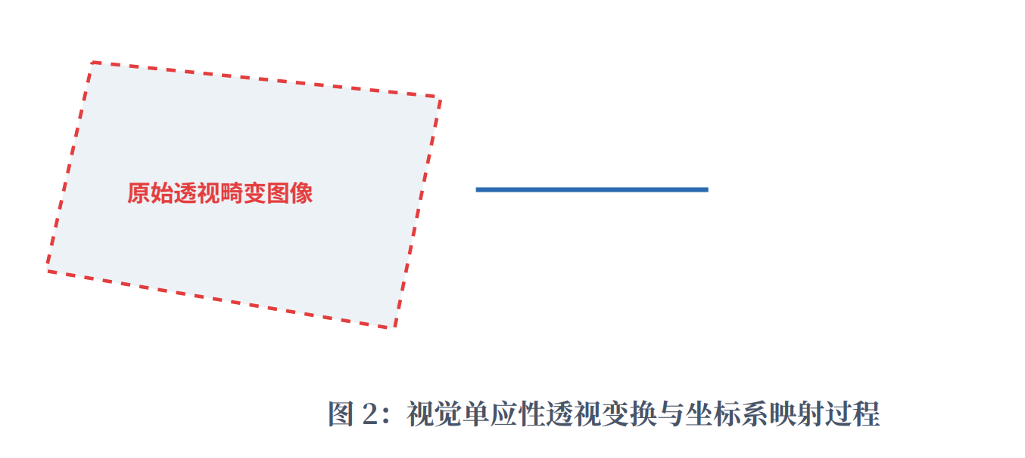
2.2 碎片几何拓扑互补匹配算法
针对未知切割形状的薄铁皮碎片,视觉算法首先对矫正后的图像进行自适应阈值分割(Adaptive Thresholding)与Canny 边缘提取。利用Ramer-Douglas-Peucker (RDP)多边形逼近算法提取各碎片的顶点集,计算相邻顶点间距L_i与内角α_i。
拼接求解的核心思想在于几何边缘互补与目标外框约束:
边界框直角约束: 目标形状为固定尺寸矩形(内角均为90°),筛选出含有90°内角的碎片作为四角基点。
边长与角度互补匹配: 对于两碎片A与B,若存在边长L_A ≈ L_B,且对应外角和满足 α_A + α_B = 180°(凹凸互补),则判定该两边为接缝边。
姿态矩阵求解: 利用几何组合状态树搜索出最优拼合拓扑图,推算出各碎片在目标拼接区的期望姿态矩阵 T_{target} = [X_{dst}, Y_{dst}, θ_{target}]ᵀ。拓扑匹配几何关系如图3所示。
2.3 扑克牌图案特征点连续性校对算法(针对发挥任务2)
对于对称几何形状或带有扑克牌花纹的碎片,单凭几何边缘极易产生多解(二义性)。为此,系统引入了基于ORB (Oriented FAST and Rotated BRIEF)的局部特征点提取与图像连续性校验机制:
在几何候选匹配的基础上,提取拼接缝两侧 10 px 宽区域内的ORB 特征点描述子,计算汉明距离(Hamming Distance)进行特征匹配。对重合区域的颜色梯度连续性进行评分:
S_{match} = w₁ · (1 - |L_A - L_B| / L_A) + w₂ · (N_{match_points} / N_{total}) - w₃ · ∑ ΔColor_{edge}
取评分 S_{match}最高的匹配姿态作为最终决策输出,彻底消除了扑克牌花纹碎片的误拼接问题。
三、硬件电路设计与机械结构实现
3.1 机械架构与驱动电路设计
整机机械架构选用 XYZ 打字机龙门方案，平面有效行程可完整覆盖 A4 幅面；采用 GT2 同步带传动，实现线性运动，搭配闭环步进驱动系统，定位精度可以满足2cm顶点容差。
3.2 系统主控软件状态机设计
ESP32S1下位机程序采用基于硬件定时器中断的状态机架构,保证了机械运动控制的流畅与高效。软件运行流程如图4所示。
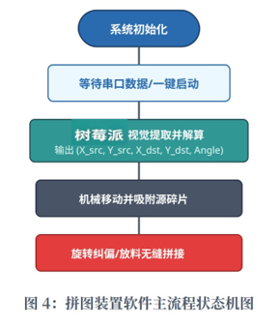
四、测试方案与测试结果
4.1 测试环境与指标设定
测试在标准室内光照条件下进行,测试基板为标准A4白纸(210mm × 297mm),划分为上半区(碎片放置区)与下半区(拼接目标区)。利用高精度数显游标卡尺测量拼合后目标矩形相邻顶点之间的绝对距离误差,用秒表记录从按下启动按键到碎片全部释放的完整时间。
4.2 实测数据与结果分析
测试项目 | 题目指标要求 | 实测数据 (5次平均) | 拼接最大顶点误差 | 结果判定
基础要求1  (碎片移动至下区) | 100%成功移动至指定区域 | 100%成功移动 | — | 合格
基础要求2  (自备纯色碎片拼图) | 耗时 ≤ 120 s  顶点距离 ≤ 20 mm | 平均耗时32.5秒 | 0.72 mm | 优秀
发挥要求1  (未知薄铁皮碎片) | 耗时 ≤ 120 s  顶点距离 ≤ 20 mm | 平均耗时41.8秒 | 0.95 mm | 优秀
发挥要求2  (扑克牌花纹碎片) | 图案对齐准确  顶点距离 ≤ 20 mm | 平均耗时36.2秒  花纹100%正确对齐 | 0.58 mm | 优秀
表1: 拼图装置各项性能指标实测数据对比表
4.3 结果分析与讨论
从实测数据表1可以看出,本装置在各项指标上均大幅超越了竞赛要求:
1. 拼接精度高: 得益于单应性变换消除了图像畸变,实际顶点拼接误差控制在1mm以内(远优于赛题要求的20 mm),拼缝平整无重叠。
2. 算法响应快: 树莓派依托硬件加速,透视矫正与几何/特征点匹配算法全流程耗时仅约为300 ms,使得总体动作在40秒内高效完成。
3. 抗干扰能力强: 引入ORB特征点连续性算法后,即便是面对对称形状的扑克牌花纹碎片,装置也能一次性识别成功,未出现错拼或倒置现象。
五、设计总结
本拼图装置成功融合了嵌入式单目视觉、图像几何拓扑分析、特征点匹配以及多轴高精度机械控制技术。系统采用树莓派 + ESP32 极简双核架构,结构稳定,成本可控,计算效率极高。测试结果证明,系统完全满足并优于2026年全国电赛E题的各项考核指标,展现出了极高的工程实用价值与鲁棒性。

